Nama : Muhammad Khalif Rizaldi Wibowo
NIM : L2001780217
Mata Kuliah : Praktikum Jaringan Komputer
Kelas : E

Modul 5
- DHCP Server dengan 20 PC
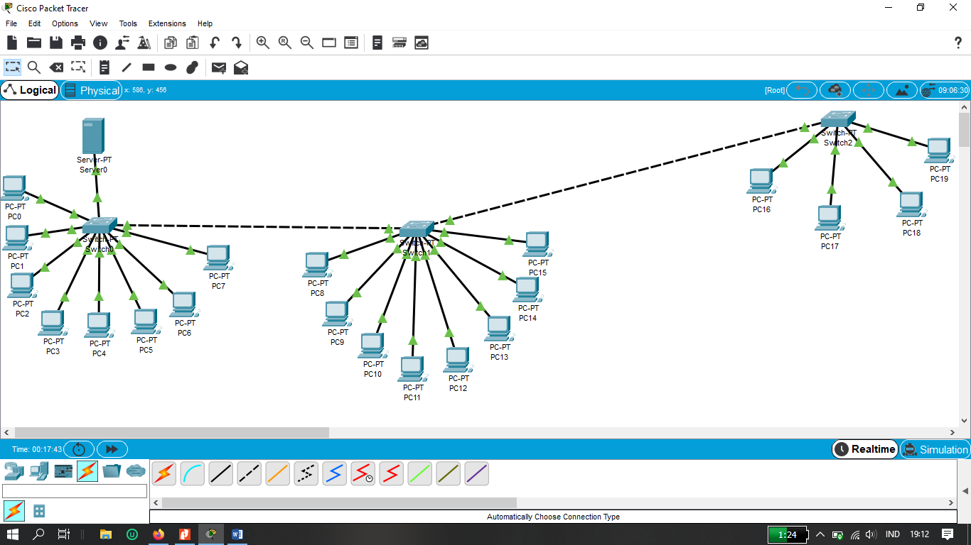
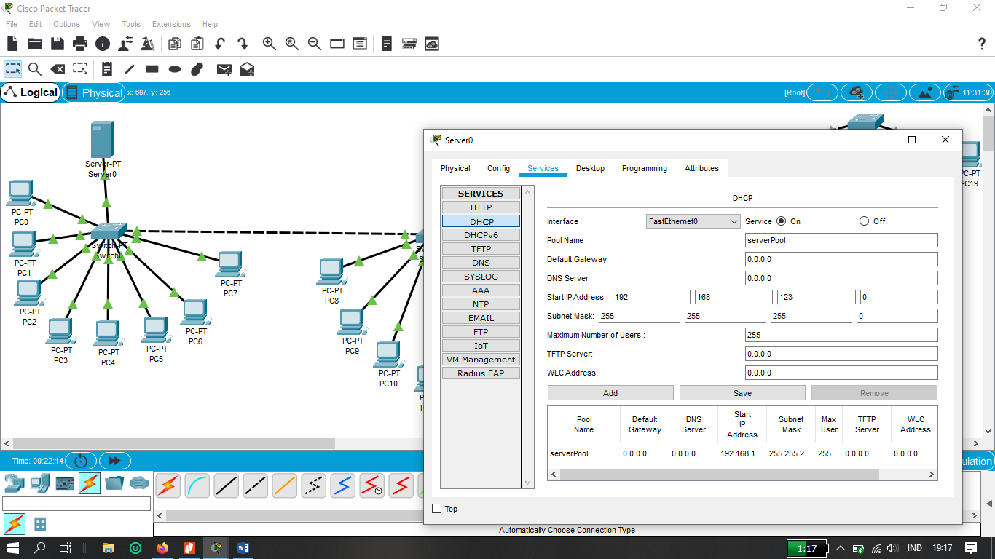

Contoh hasil PING PC 5 ke PC 9 :
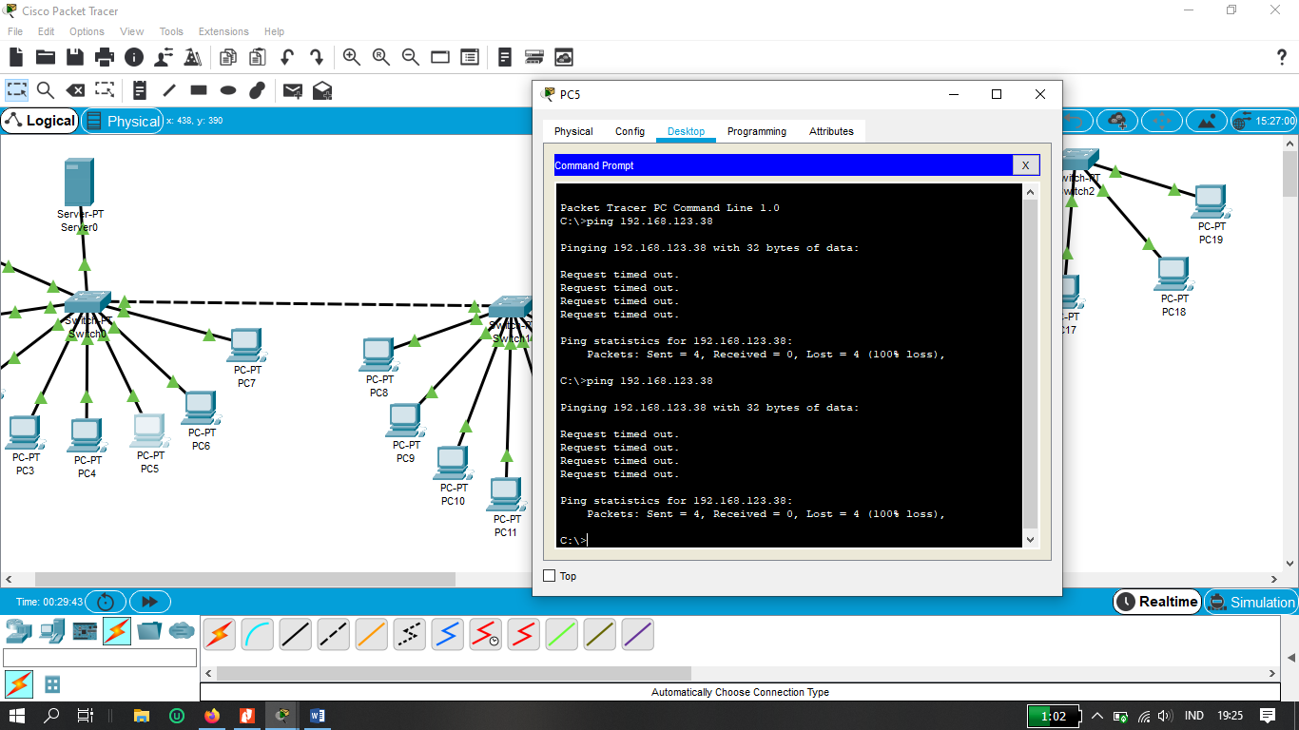

- Buat Web Server dengan tampilan tertentu

Mengubah Script HTML
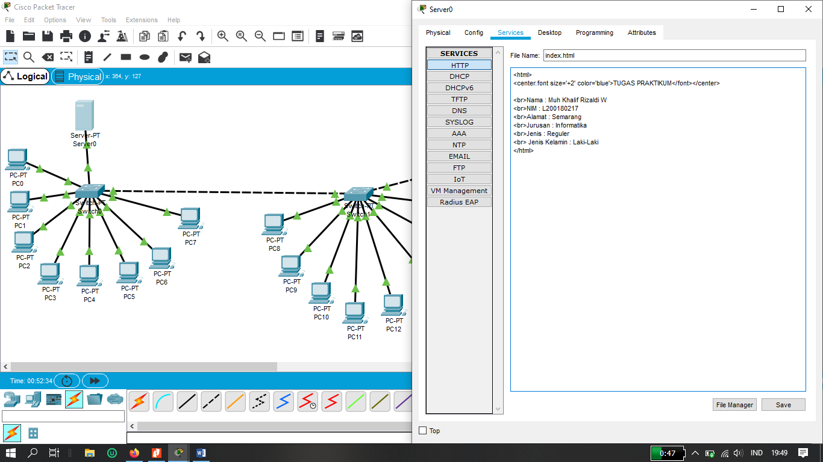

Hasil
